電子投票の方法・手順
日本産業衛生学会IT化担当理事
（電子選挙システム担当）
山瀧 一

＜はじめに＞

電子投票機能を利用するためには、会員専用サイトにログインが必須です。
会員専用サイトにログインするためには、会員番号とパスワードが必要です。
パスワードがわからない場合は、登録済みのメールアドレスを入力してパスワードリマインダーでパスワードを再設定してください。
予め登録されたメールアドレスが不明、未登録の方は、ホームページより事務局に会員番号と共にご照会いただき、メールアドレス登録、パスワード設定を完了させてください。
下記手順を御覧いただく前に、必ず、会員ログインができる状態になっていることをご確認ください。
■電子投票メニューの前に
- スマートフォン、PCなどインターネットにつながった端末からメールアドレスの確認や投票が可能です。（ネット環境の安定した場所で操作してください）

- 日本産業衛生学会のオフィシャルサイトの右上の「会員ログイン」ボタンもしくは、
会員専用サイトのURL （https://www.sanei.or.jp/member/）にアクセスしてください。

- すでに登録済みのメールアドレスに電子投票終了後に通知メールが届きます。そのため、メールアドレスを変更したい場合は、マイページの「プロフィール変更」メニューから、予め、メールアドレスを変更しておいてください。
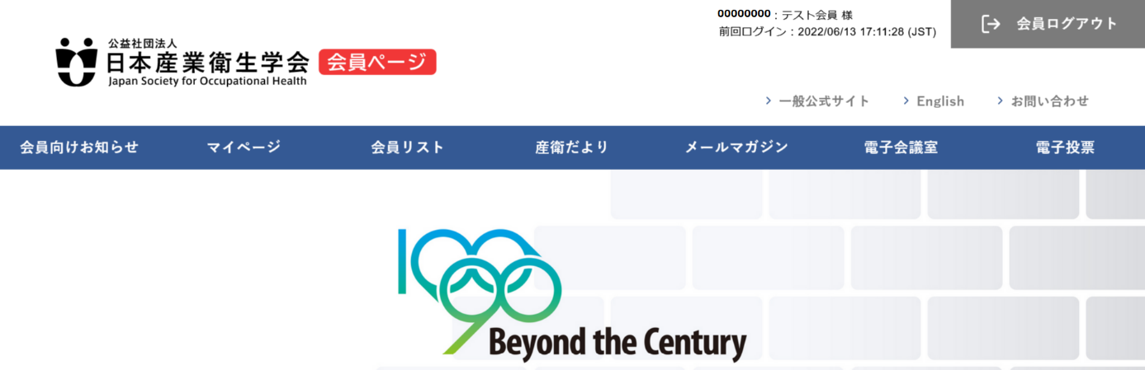

■電子投票メニュー
- グローバルナビゲーションの一番右端にある「電子投票」をクリックしてください。
「現在実施中の電子選挙一覧」として、あなたが選挙人として登録され、投票できる選挙が表示されます。電子投票期間中に、選挙名をクリックすると、電子投票が始まります。
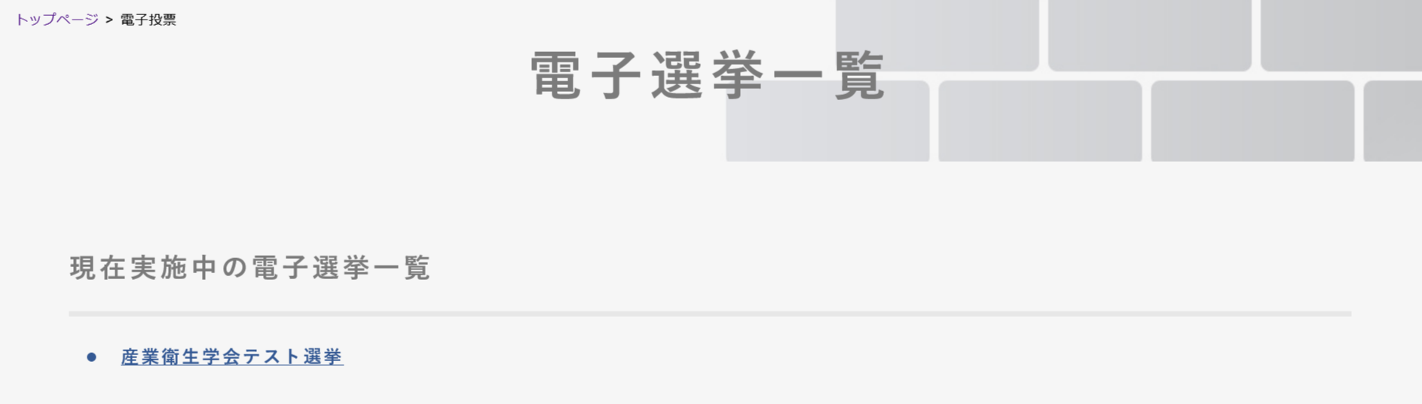

- 被選挙人はあいうえお順で一覧で表示されます。投票する該当者にチェックをいれると、フロートポップアップに現在投票した数と投票可能数が表示されます。
投票可能数以上にチェックをいれると、「確認するボタン」が押せません。
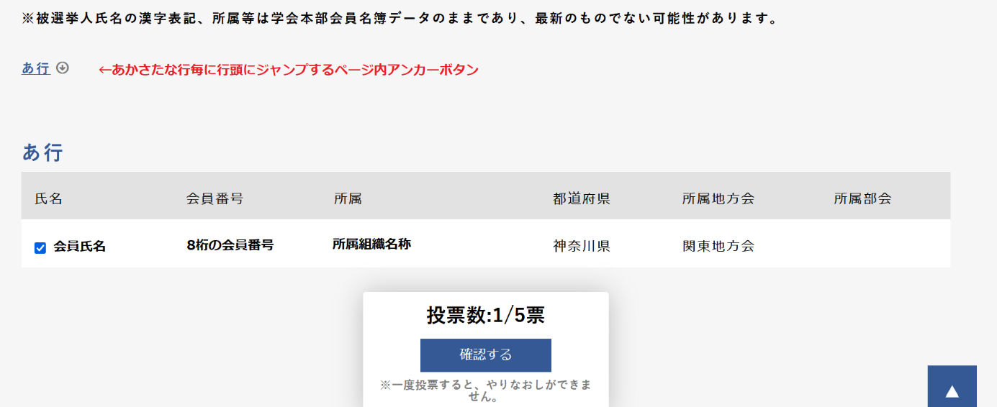

ページトップジャンプ

- 投票する被選挙人を選び終わったら「確認する」のボタンを押すと投票先の確認画面へ移動します。

- 確認画面より、投票内容を変更する場合は[戻る]ボタンをクリックして、投票しなおしてください。

- 確認画面で投票する被選挙人を確認後、画面下部の[投票する]のボタンをクリックすると投票が完了します。投票が完了すると再度投票はできません。

- 投票が終了しますと、その直後にマイプロフィールに登録されているメールアドレスに、下記の投票完了通知が届きます。
また、会員専用サイトの電子投票ページには、該当する選挙が（投票済み）の
ステータスに変更され表示されています。
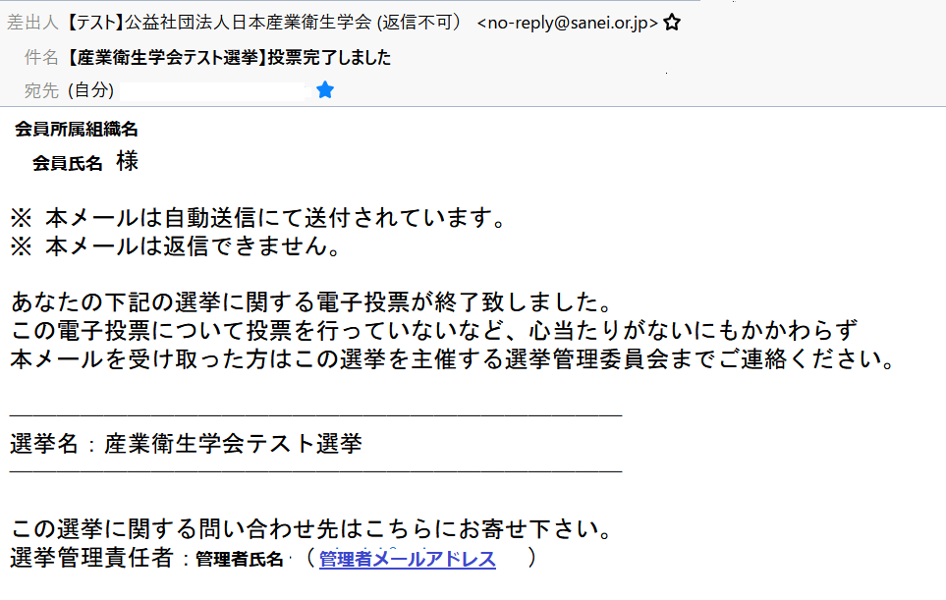

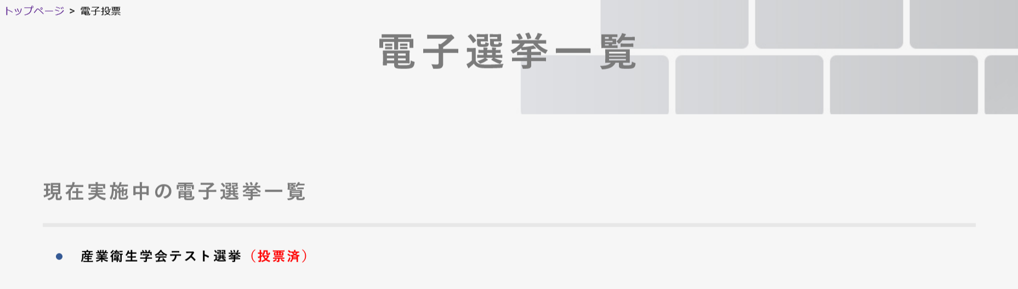

＜注＞
会員ログインができない、うまく投票ができない場合、その他ご不明な点がございました
ら、電子投票期間内のうち余裕をみて、下記問い合わせ先にお問い合わせください。

■電子選挙システムについて：
日本産業衛生学会IT化担当理事 （e-mail: sanei_info@sanei.or.jp）

■ログイン出来ない場合、ホームページの使い方についてのお問い合わせ：
産業衛生学会事務局お問い合わせフォーム
https://www.sanei.or.jp/contact/index.html

